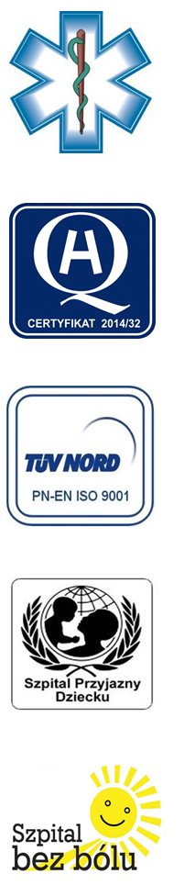
Samodzielny Publiczny Zespół Opieki Zdrowotnej
w Krasnymstawie

22-300 Krasnystaw ul. Sobieskiego 4
tel. (82) 543-15-22, (82) 543-15- 23 fax (82) 576-49-01
www.spzozkrasnystaw.pl sekretariat@spzozkrasnystaw.pl

Znak sprawy: OR/230-31/2018 Krasnystaw, dnia 12.07.2018r.

OGŁOSZENIE
O WYBORZE OFERT W POSTĘPOWANIU KONKURSOWYM NA UDZIELANIE ŚWIADCZEŃ ZDROWOTNYCH

Samodzielny Publiczny Zespół Opieki Zdrowotnej w Krasnymstawie informuje,
że w postępowaniu konkursowym na udzielanie świadczeń zdrowotnych została wybrana oferta:
Zabezpieczenia opieki medycznej nad pacjentami w Oddziale Reumatologicznym, zgodnie z ustalonym harmonogramem udzielania świadczeń zdrowotnych.
- Indywidualna Praktyka Lekarska Tobiasz Kardas, 20-819 Lublin ul. Relaksowa
nr 16, lok.23.
- Indywidualna Praktyka Lekarska Beata Wielgus, 20-819 Lublin ul. Relaksowa
nr 15, lok. 9.

mgr Piotr Matej
DYREKTOR
Samodzielnego Publicznego
Zespołu Opieki Zdrowotnej
w Krasnymstawie
(podpis nieczytelny)

